q嘉義縣義竹鄉和順國小 110 學年度辦理 葉菜類植物的食農教育 活動成果
活動日期：110 年 9 月 28 日
活動地點：自然教室 參加人次：18
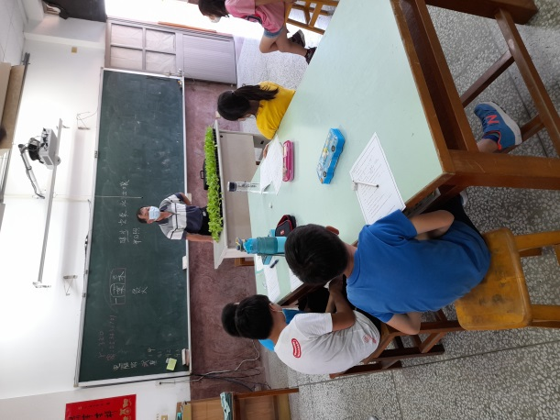 | 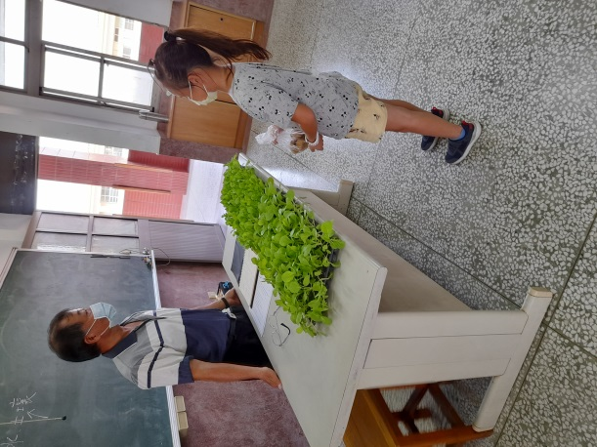
說明:介紹葉菜類的種類與生長時間。 | 說明:大家來看看菜苗實物，我們吃的菜小時候長怎樣的。
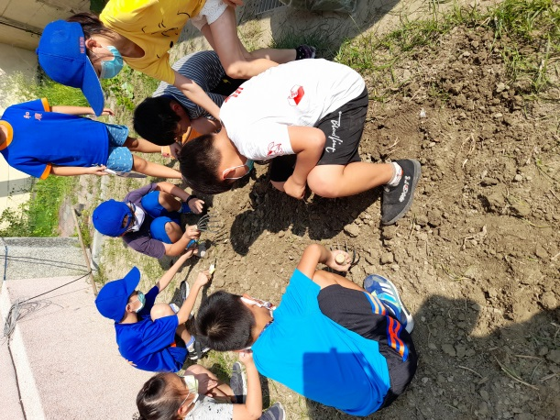 | 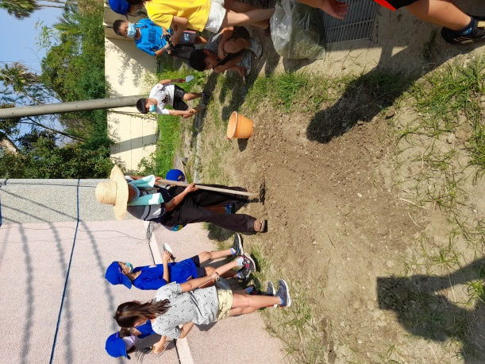
說明: 要種菜之前，先鬆鬆土。 | 說明:鬆完土後，記得開始整地喔
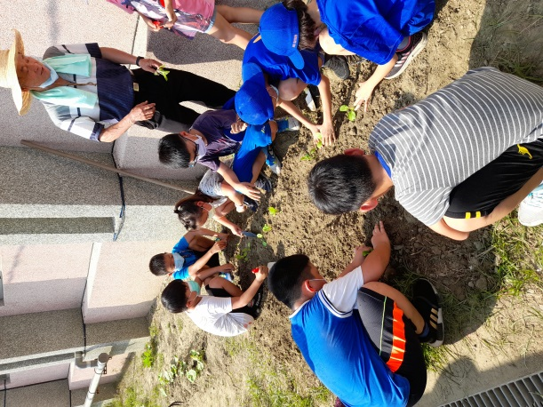 | 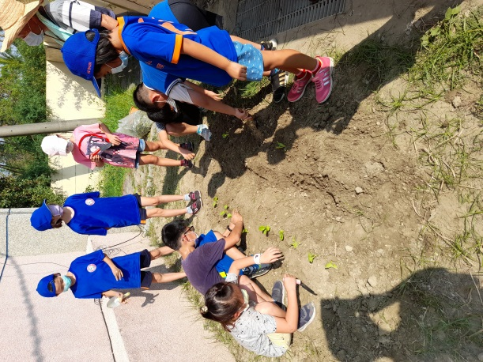
說明:葉菜健康操，大家動一動。 | 說明:感謝老師在旁指導種植技巧。
活動效益(或心得)：
我們學到植物生長需要陽光、空氣、水和土壤，蟲咬過的菜我們可以吃，不要吃太追求表面很漂亮的菜，牠裡面可能有很多農藥。葉菜類需要半日照，強化自己抵抗烈日，纖維質比較多，夏季栽培中午10點到下午2點，要遮光照，種的菜又嫩又好吃，沒有空氣會把菜悶死，人需要空氣、通風，空氣沒有流動長不好。

